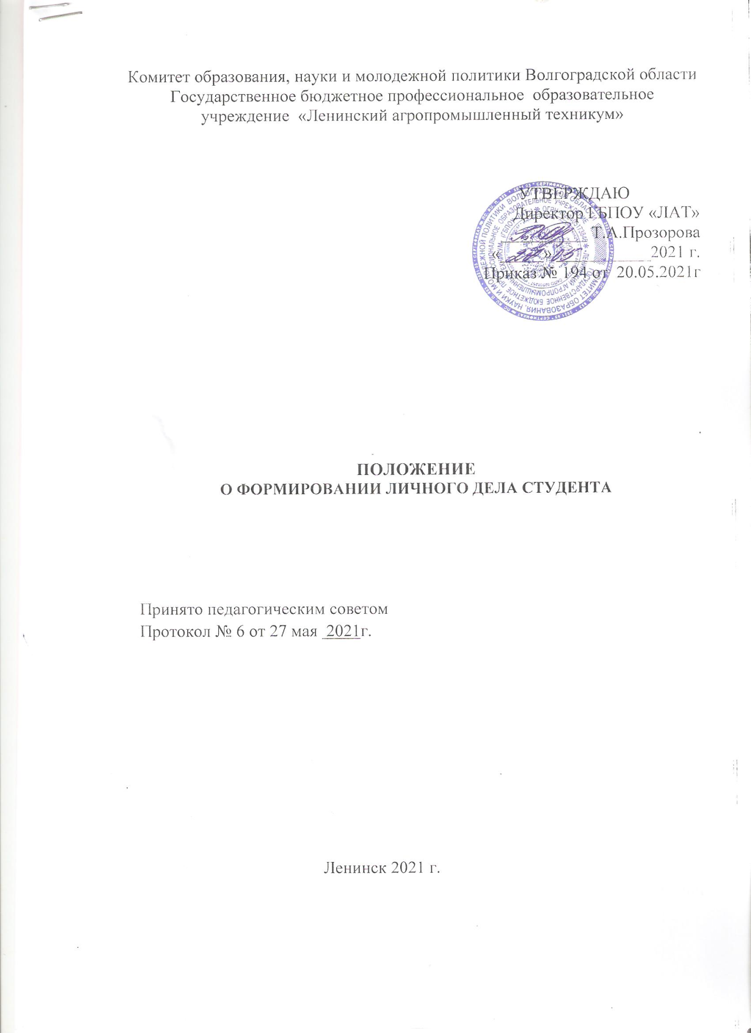
1.НАЗНАЧЕНИЕ И ОБЛАСТЬ ПРИМЕНЕНИЯ

Данное положение разработано с целью повышения качества организации формирования личных дел студентов.
Положение определяет порядок формирования, ведения и подготовки личных дел студентов к сдаче в архив.

2.ОПРЕДЕЛЕНИЕ

Личное дело студента (далее ЛДС) - совокупность документов, содержащих полную информацию об учебе студента в техникуме.

3.ОПИСАНИЕ ДОКУМЕНТА

3.1. Формирование личного дела студента осуществляется приемной комиссией техникума при зачислении в ГБПОУ «ЛАТ».
- Прием в образовательное учреждение проводится по личному заявлению граждан на основе конкурса аттестатов;
- При подаче заявления о приеме в техникум поступающий представляет:
- документы, удостоверяющие его личность с указанием гражданства;
- оригинал документа государственного образца об основном общем образовании;
- На каждого поступающего заводится личное дело, в котором хранятся все документы.
- Начало формирования личного дела студента осуществляет приемная комиссия. В состав личного дела входят следующие документы:

- опись личного дела;
- заявление-анкета;
- фотографии (6 шт.);
- медицинская справка № 086у
- аттестат (подлинник и копия);
- документы, предусматривающие льготы, на прием вне конкурса в техникум (категории: инвалиды, сироты, и т.д.);
- копия второй страницы паспорта;
- копия страницы паспорта с указанием прописки;
- договор на оказание образовательных услуг;
- согласие на обработку персональных данных;
- Для лиц, отслуживших в армии – «военный билет», а для лиц призывного возраста – «приписное свидетельство».

3.1.5. Поступающие, претендующие на льготы, установленные законодательством РФ представляют дополнительно:
- дети сироты и дети, оставшиеся без попечения родителей:
- свидетельство о рождении (копию);
- свидетельство о смерти родителей (если родители умерли);
- решение суда о лишении родительских прав;
- постановление об установлении опекунства;
- документы, подтверждающие наличие жилья, либо постановку на регистрационный учет на получение жилья;
- справку из детского дома (если есть);
- копию пенсионного удостоверения;
- справку о ближайших родственниках;
- дети – инвалиды, инвалиды 1или 2 групп предоставляют
- заключение учреждения государственной медико-социальной экспертизы, если данное обучение, по избранной профессии, не противопоказано;

ЛДС формируются в файле. На каждую группу формируется папка с личными делами студентов.
3.1.6. По окончании приемной кампании личные дела зачисленных абитуриентов приемная комиссия передает по акту в учебную часть
для дальнейшего формирования в процессе обучения.

3.2. Формирование личного дела студента в процессе обучения

- Обложка дела оформляется следующим образом (Приложение 1): указываются наименование специальности, фамилия, имя, отчество студента, номер дела, указывается дата начала и окончания личного дела (даты приказа о зачислении и окончании техникума, указываются арабскими цифрами).
- Порядок нумерации ЛДС. Например: И-56 (И – буква фамилии, 56 - порядковый номер в алфавитной книге.
3.2.3. Если в период формирования и ведения ЛДС название организации изменялось, то на обложке дела указывается последнее название, а старое заключается в скобки. Аналогичным образом при изменении фамилии студента при оформлении, личного дела старая фамилия заключается в скобки, а новая записывается над ней.
3.2.4. В ЛДС вкладывают документы-подлинники, копии документов, включенные в личные дела, должны быть заверены учебным заведением.
3.2.5. В учебной части проводится дальнейшее формирование ЛДС.
- в случае перевода студента из другого профессионального образовательного учреждения в ЛДС помещают выписку из приказа о переводе и академическую справку;
- при переводе в другое профессиональное учреждение подшивается заявление о переводе в другое учреждение и выписка из приказа;
- в случае отчисления - выписка из приказа об отчислении;
- в случае предоставления студенту академического отпуска или повторного года обучения в личное дело помещается выписка из соответствующего приказа и медицинская справка;
- в случае перевода студента с одной специальности на другую - выписка из соответствующего приказа;
3.2.6. Внесение изменений и дополнений со слов студента не допускается.
3.2.7. При восстановлении студента продолжается ведение ЛДС, сформированного ранее.
3.2.8. Подлинник документа об образовании хранится отдельно, в сейфе.

3.3. Правила ведения журнала регистрации личных дел студентов

3.3.1. В целях обеспечения сохранности личных дел их регистрируют в специальном журнале по установленной форме (Приложение 4).
3.3.2. На обложке журнала указывается
- наименование организации;
- название журнала;
- регистрационный номер по номенклатуре дел;
- в правом нижнем углу - начат 00.00.0000 и окончен 00.00.0000. Даты начала и окончания журнала ставят по регистрации первого и последнего документа в журнале.
3.3.3. Все листы журналов нумеруют в правом верхнем углу, прошивают прочными нитками, концы ниток выводят на оборотную сторону последнего пронумерованного листа. Бумажным квадратом склеивают середины концов нитки, сверху ставят печать и делают надпись, заверяющую правильность оформления:
В настоящем журнале пронумеровано, прошнуровано и скреплено печатью листов.
Секретарь учебной части:

(подпись) (расшифровка подписи)
« » 20___г.
- Надпись заверяет секретарь учебной части.
- Данные о лице, ответственном за ведение журнала, могут приводиться на обложке журнала (лицевой или оборотной стороне).
Форма подачи таких сведений следующая:

Лицо, ответственное за ведение журнала
. .
должность фамилия, имя, отчество

- Журналы регистрации личных дел студентов являются документами внутреннего пользования и не могут передаваться в другие подразделения без соответствующего распоряжения руководителя.
- В процессе ведения журнал хранится у лица, ответственного за его ведение.
- По окончании журнала на лицевой стороне обложки делается запись о дате его окончания. Срок хранения его - 75 лет.

3.4. Правила хранения личных дел студентов

3.4.1.В сводную номенклатуру дел техникума ЛДС вносится со сроком хранения 75 лет. Личные дела студентов, отчисленных с I-III курсов техникума, имеют срок хранения 15 лет.
3.4.2. Студенческий билет, сдаваемый студентом в связи с окончанием полного курса обучения или выбытием из техникума, подлежит уничтожению в течение месяца.

3.5. Правила передачи личных дел студентов в архив техникума

3.5.1.По окончании обучения студента его личное дело должно быть передано в архив техникума.
3.5.2.Учебные карточки студентов (Приложение 3) оформляются и ведутся классными руководителями групп и сдаются секретарю учебной части после окончания или отчисления.
3.5.3. Кураторы групп предоставляют копии дипломов и приложений к ним, учебные карточки, зачетные книжки, студенческие билеты секретарю учебной части в течение 7 дней после выпуска.
3.5.4.При отчислении студенты предоставляют секретарю учебной части зачетные книжки и студенческие билеты.
3.5.5.Перед сдачей в архив необходима дополнительная систематизация документов. Для этого документы располагают в хронологической последовательности, то есть в порядке, обратном тому, который сложился в текущем делопроизводстве (в начале дела - сверху - располагается самый ранний документ, в конце - самый поздний).
3.5.6. Опись личного дела (Приложение 2) помещают в начале дела.
3.5.7. В состав личного дела студента должны входить следующие документы:
- опись личного дела;
- заявление о приеме документов для поступления в техникум;
- медицинская справка (при наличии);
- копии аттестата;
- расписка студента о получении им документа об образовании;
- копия второй страницы паспорта;
- копия страницы паспорта с указанием прописки;
- выписка из приказа о зачислении в техникум;
- академическая справка из предыдущего профессионального образовательного учреждения, если студент зачислен в порядке перевода;
- выписки из приказов об отчислении, переводе, восстановлении, предоставлении академического отпуска, об изменении фамилии;
- заявление студента о предоставлении академического отпуска, медицинская справка или документ, подтверждающий основание для получения академического отпуска с указанием причин;
- выписка из приказа об окончании техникума;
- учебная карточка студента;
- обходной лист;
- копия диплома ;
- копия приложения к диплому;
- зачетная книжка;
3.5.8. При подготовке дел к подшивке металлические скрепления (скрепки и скобы) из документов удаляются. Из личного дела изымаются письменная работа, справки, кроме справки о предоставлении академического отпуска.
3.5.9. Листы личного дела подшиваются суровыми нитками в три прокола. Зачетная книжка подшивается на внутренней стороне тыльной обложки личного дела студента, в случае ее утери студент пишет заявление, которое также подшивается в дело.
3.5.10. При сдаче ЛДС в архив производится опись дел согласно Приложения №5.
3.5.11. Передача личных дел окончивших обучение студентов в архив производится в текущем году
3.5.12. Личные дела отчисленных студентов хранятся 1 год по месту формирования, а затем также сдаются в архив. На них составляется отдельная опись.
Вся организация работы с личными делами студентов должна обеспечивать быстрый поиск, прием и обработку документов, рациональное размещение и сохранность.

4. ОТВЕТСТВЕННОСТЬ И ПОЛНОМОЧИЯ

Ответственность за выполнение требований настоящего положения возложена на заместителя директора по учебно-производственной работе.
В функции классных руководителей групп входит своевременное предоставление в учебную часть:
- копии дипломов и вкладышей к ним;
- зачетных книжек;
- студенческих билетов;
- учебных карточек окончивших обучение студентов;
- предоставление обновленной базы движения студентов;
- обновление документов личного дела в ходе обучения;
- ведение учебных карточек.
В функции приемной комиссии входит своевременное предоставление личных дел вновь поступивших студентов.
В функции секретаря учебной части входит предоставление личных дел студентов ранее отчисленных, но восстановленных в число студентов.
В функции заместителя директора по учебно-производственной работе входит своевременное предоставление копий приказов, копий нормативных и организационно-распорядительных документов.

5. НОРМАТИВНЫЕ ДОКУМЕНТЫ

- Закон «Об образовании»;
- Приказ Министерства образования и науки РФ от 15.01.2009г. (с изменениями) «Об утверждении порядка приема в имеющие государственную аккредитацию ОУ СПО»;
- Типовое положение об образовательном учреждении;
- Правила приема граждан в ГБПОУ «ЛАТ», утвержденные директором.

6. ПРИЛОЖЕНИЯ
Приложение 1 Обложка личного дела
Приложение 2 Опись личного дела
Приложение 3 Учебная карточка студента
Приложение 4 Журнал регистрации личных дел студентов
Приложение 5 Опись дел по личному составу студентов
Приложение 6 Лист заверитель дела
Приложение 7 Журнал регистрации выданных документов

Приложение 1

Комитет образования, науки и молодежной политики Волгоградской области

Государственное бюджетное профессиональное образовательное учреждение «Ленинский агропромышленный техникум»

Профессия
Специальность

ЛИЧНОЕ ДЕЛО

№ _И-56

Фамилия __Иванов______________________
Имя _______Иван________________________
Отчество ___Иванович____________________

Начало:_______________

Окончание: ___________

На __________ листах

Хранить 75 лет

Приложение 2

ОПИСЬ ЛИЧНОГО ДЕЛА № ________________________

Фамилия _______________ Имя _____________ Отчество ________________

Специальность_________________________________________________________
Форма обучения ________________________________________ (очная/ заочная)

№ п/п | Наименование документа | Отметка о наличии документа в ЛДС
 | Заявление
 | Фотографии (6 шт.)
Документ об образовании
Аттестат № __________________ от __________г.

 | Копия второй страницы паспорта
 | Копия страницы паспорта с указанием прописки
 | Медицинская справка

Приложение 4

Журнал регистрации личных дел студентов

№ п/п | Номер дела | Заголовок дела | Дата постановки дела на учет | Дата снятия с учета | Примечания

Приложение 5

Опись
дел по личному составу студентов
(окончившие, отчисленные, очная форма обучения)

№ _______________

№ п/п | Номер дела | Заголовок дела | Год рождения студента | Дата начала и окончания дела (крайние даты) | Количество листов в деле | примечания

В данную опись внесено _______________________________________________ дел
(прописью)

с № ______________ по № _______________________

Директор _______________ Т.А.Прозорова
(подпись)

Составитель __________________
(подпись)

Приложение 6

Лист заверитель дела № _________

В деле подшито и пронумеровано __________________________________________ листов
(цифрами и прописью)
+ 1 лист внутренней описи.

Лист _____ имеет физические повреждения – разрыв и склейка.

Секретарь учебной части _________________ ________________________
(подпись) (расшифровка подписи)

«_______» ______________ 20____г.

Приложение 7

Журнал
регистрации выданных документов

№ п/п | ФИО получателя | Наименование документа | Дата выдачи | Подпись получателя

